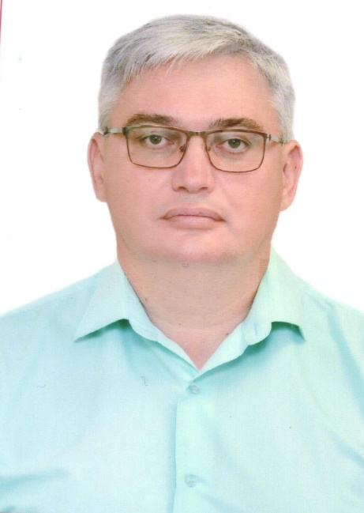
ПРОТАСЕВИЧ АЛЕКСАНДР СТЕПАНОВИЧ
Кандидат в депутаты Дрогичинского районного Совета депутатов
по Дрогичинскому Юбилейному избирательному округу № 5

Родился 7 сентября 1974 г. в г.Пинске. В 1997 году окончил Гродненский государственный медицинский институт по специальности «лечебно-профилактическое дело».
С 1997 по 1998 год проходил интернатуру в Дрогичинском РТМО. С 1998 года работал врачом анестезиологом-реаниматологом Дрогичинского РТМО. В марте 2004 года назначен на должность главного врача учреждения здравоохранения «Дрогичинская центральная районная больница».
Женат. Проживаю в г.Дрогичине. Член Коммунистической партии Беларуси.
Основные положения моей предвыборной программы:
- создание условий, способствующих формированию у людей сознательного отношения к здоровью;
- совершенствование работы медицинских учреждений, повышение качества медицинского обслуживания, внедрение прогрессивных технологий профилактики и лечения заболеваний;
- дальнейшее развитие материально-технической базы учреждений медицины;
- благоустройство дворовых территорий г.Дрогичин и содействие формированию высокой культуры содержания придомовых территорий и населенных пунктов;
- формирование у молодежи бережного отношения к окружающей среде.

Здоровье людей - высшая ценность современного общества.

Здоровье района– в чистоте населенных пунктов и бережном отношении к созданному.

Уважаемые избиратели! Взаимопонимание, ответственность, целеустремленность, преданность родному Дрогичинскому краю и его людям – залог нашего общего успеха.

